**一、前言**

本文代码是我在学习TensorFlow时写的CNN方面的程序，主要是根据AlexNet模型编写，但是自距此模型问世以来，深度学习领域发生了很大变化，所以其中某些方法和参数已经有所改变，目前此模型通过在GPU上训练，精确度可以达到97%左右，下面我将详细介绍Tensorflow中的实现，本教程适合TensorFlow的初学者，主要有以下特点：

* 1. 使用Mnist数据集
  2. 测试精度可达97%
  3. 可视化输出
  4. 兼具卷积层、pooling（池化）层、dropout层、全连接层、softmax layer
  5. 提供实现此模型原始代码

**代码实现：**

**代码地址：**https://github.com/WzsGo/AlexNet_mnist_TensorFlow.git

1. **[AlexNet_mnist.py](https://github.com/WzsGo/AlexNet_mnist_TensorFlow/blob/master/AlexNet_mnist.py)**

基础版本，使用tf.nn.***函数实现，注重构造网络中的细节实现，容易理解CNN的运行原理，从细节理解CNN结构。

**二、模型结构**

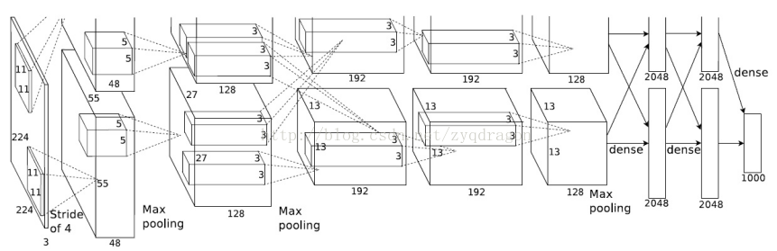

 AlexNet将LeNet的思想发扬光大，把CNN的基本原理应用到了很深很宽的网络中。AlexNet主要使用到的新技术点如下。

（1）成功使用ReLU作为CNN的激活函数，并验证其效果在较深的网络超过了Sigmoid，成功解决了Sigmoid在网络较深时的梯度弥散问题。虽然ReLU激活函数在很久之前就被提出了，但是直到AlexNet的出现才将其发扬光大。

（2）训练时使用Dropout随机忽略一部分神经元，以避免模型过拟合。Dropout虽有单独的论文论述，但是AlexNet将其实用化，通过实践证实了它的效果。在AlexNet中主要是最后几个全连接层使用了Dropout。

（3）在CNN中使用重叠的最大池化。此前CNN中普遍使用平均池化，AlexNet全部使用最大池化，避免平均池化的模糊化效果。并且AlexNet中提出让步长比池化核的尺寸小，这样池化层的输出之间会有重叠和覆盖，提升了特征的丰富性。

（4）提出了LRN层，对局部神经元的活动创建竞争机制，使得其中响应比较大的值变得相对更大，并抑制其他反馈较小的神经元，增强了模型的泛化能力。

**三、代码实现简介**

**(1)定义的超参数：dropout层的保留概率/每次提取图片数目/迭代次数**

train_keep_prop = 0.0045/batch_size = 128/epcoh = 1800

可以更改这些参数，以改善训练结果。

**(2)模型结构**

**input - 输入数据：Mnist**

数据集被分成两部分：60000 行的训练数据集（mnist.train）和10000行的测试数据集（mnist.test），每张图片是 28*28*1，经过reshape后，维度格式为：[28,28,1]

**conv1 - 卷积层：**

卷积层：kenel：3*3*64，strides = 1,padding = SAME -->> [28,28,64]

池化层：ksize: 2*2 ,strides = 2 -->> [14,14,64]

Normal: -->> [14,14,64]

drop层：keep_prop = train_keep_prop -->> [14,14,64]

**conv2 - 卷积层：**

卷积层：kenel：3*3*128，strides = 1,padding = SAME -->> [14,14,128]

池化层：ksize: 2*2 ,strides = 2 -->> [7,7,128]

Normal: -->> [7,7,128]

drop层：keep_prop = train_keep_prop -->> [7,7,128]

**conv3 - 卷积层：**

卷积层：kenel：3*3*256，strides = 1,padding = SAME -->> [7,7,256]

池化层：ksize: 2*2 ,strides = 2 -->> [4,4,256]

Normal: -->> [4,4,256]

drop层：keep_prop = train_keep_prop -->> [4,4,256]

**Flaten层：**

将[4,4,256]矩阵形式 -->> [4*4*256]向量形式

**Fucn1 - 全连接层：**

权重：[4*4*256,1024]

**Fucn2 - 全连接层：**

权重：[1024,256]

**Fucn3 - 全连接层：**

权重：[256,10]

**Softmax层：**

输出one-hot向量，对应每一类的概率。

**四、代码实现**

代码地址：https://github.com/WzsGo/AlexNet_mnist_TensorFlow.git

1. **AlexNet_mnist.py**

基础版本，使用tf.nn.***函数实现，注重构造网络中的细节实现，容易理解CNN的运行原理，从细节理解CNN结构。

**五、执行程序**

执行命令： python AlexNet_mnist.py

**六、训练结果**

